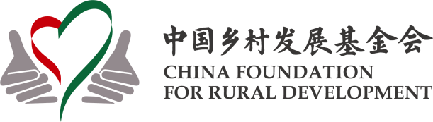

2026年第二季度
国际微笑儿童供餐项目
总结报告

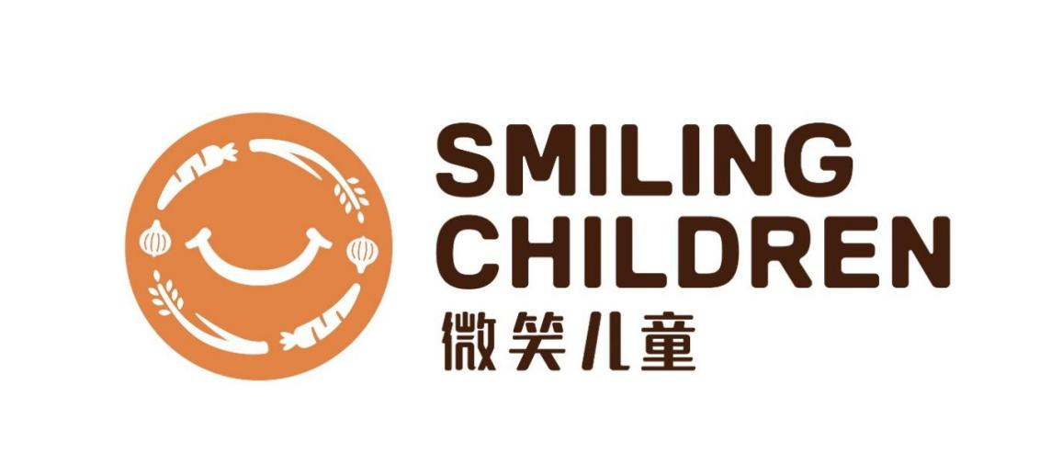

目录

- 国际微笑儿童供餐项目介绍
（一）项目介绍
（二）项目简要进展
- 财务情况
- 项目进展
（一）埃塞俄比亚
（二）尼泊尔
（三）缅甸
（四）刚果（金）

- 国际微笑儿童供餐项目介绍
- 项目介绍

针对一些发展中国家儿童面临的饥饿和营养不良问题，中国乡村发展基金会于2015年启动国际微笑儿童供餐项目，通过学校供餐（或粮食发放）、供餐相关设施援助等措施，帮助受饥儿童健康成长与发展，传递中国人民的爱心，助力民心相通。
- 项目简要进展
2026年第二季度，国际微笑儿童项目在埃塞俄比亚、尼泊尔、缅甸、刚果（金）执行，受益人次22110人。此外，还与世界粮食计划署合作在老挝、柬埔寨开展学校供餐。

- 财务情况
2026年第二季度项目收入3574625.75元，支出1456929.21元。

- 项目进展
- 埃塞俄比亚
2026 年第二季度，国际微笑儿童供餐项目在埃塞俄比亚阿姆哈拉州、奥罗米亚州稳步开展。分布在7所学校的8004名学生、260名老师都吃上了一日两顿校园餐，60名供餐妈妈团成员从中获得工作和收入。在校园里建设的菜园、鸡舍等供餐相关设施，让供餐逐步探索迈向可持续发展。
在奥罗米亚州贝克勒查小学，该项目为600名学生发放了可使用3个月的粮食包，缓解学生及其家庭的粮食危机和经济困难。
项目团队对埃塞多所学校进行项目管理能力建设培训，来自主管部门、合作伙伴及6 所受益学校的45名代表参训。培训围绕可持续供餐、校园建设、社区运营授课，结合实地观摩食堂、种养基地等场地，经课程学习与分组研讨，各校拟定落地优化方案。本次培训夯实实操能力，助推本土化长效供餐体系建设。

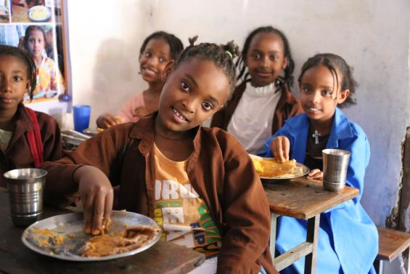  ▲受益学生在用餐 | 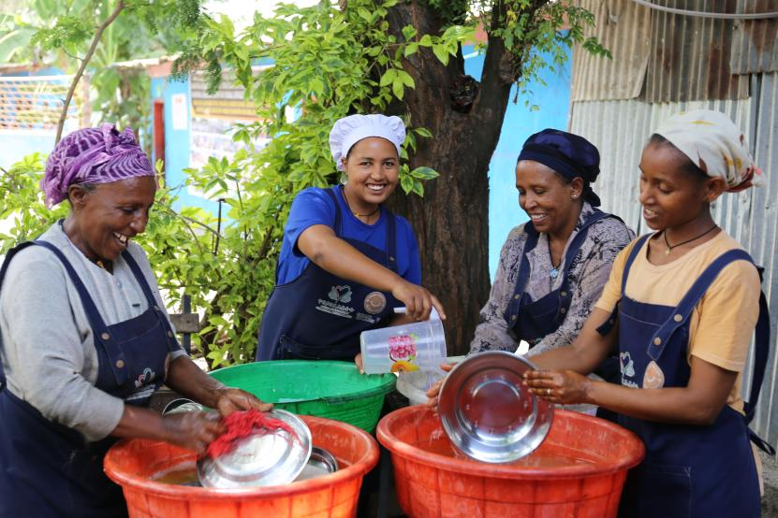  ▲供餐妈妈团在工作
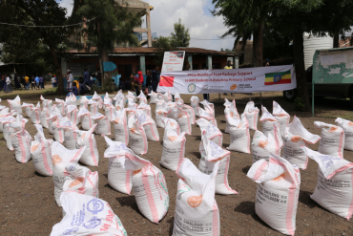  ▲粮食发放现场 | 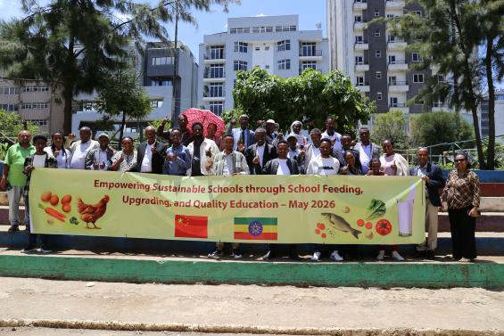  ▲培训合影

- 尼泊尔
2026年第二季度，国际微笑儿童供餐项目持续在尼泊尔4个地区顺利运行。分布在71所学校的11039名学生都吃上了一日两顿校园餐，167名供餐妈妈团成员从中获得工作和收入。
多所供餐学校建起了菜园，由供餐妈妈团、社区民众以及学生们共同照料和管理。菜园的运营使学校实现了蔬菜的大量自产，有效削减餐食的采购开支。
项目团队依托中尼（重庆—尼泊尔）温室蔬菜合作项目，为供餐妈妈团组织了专项培训。
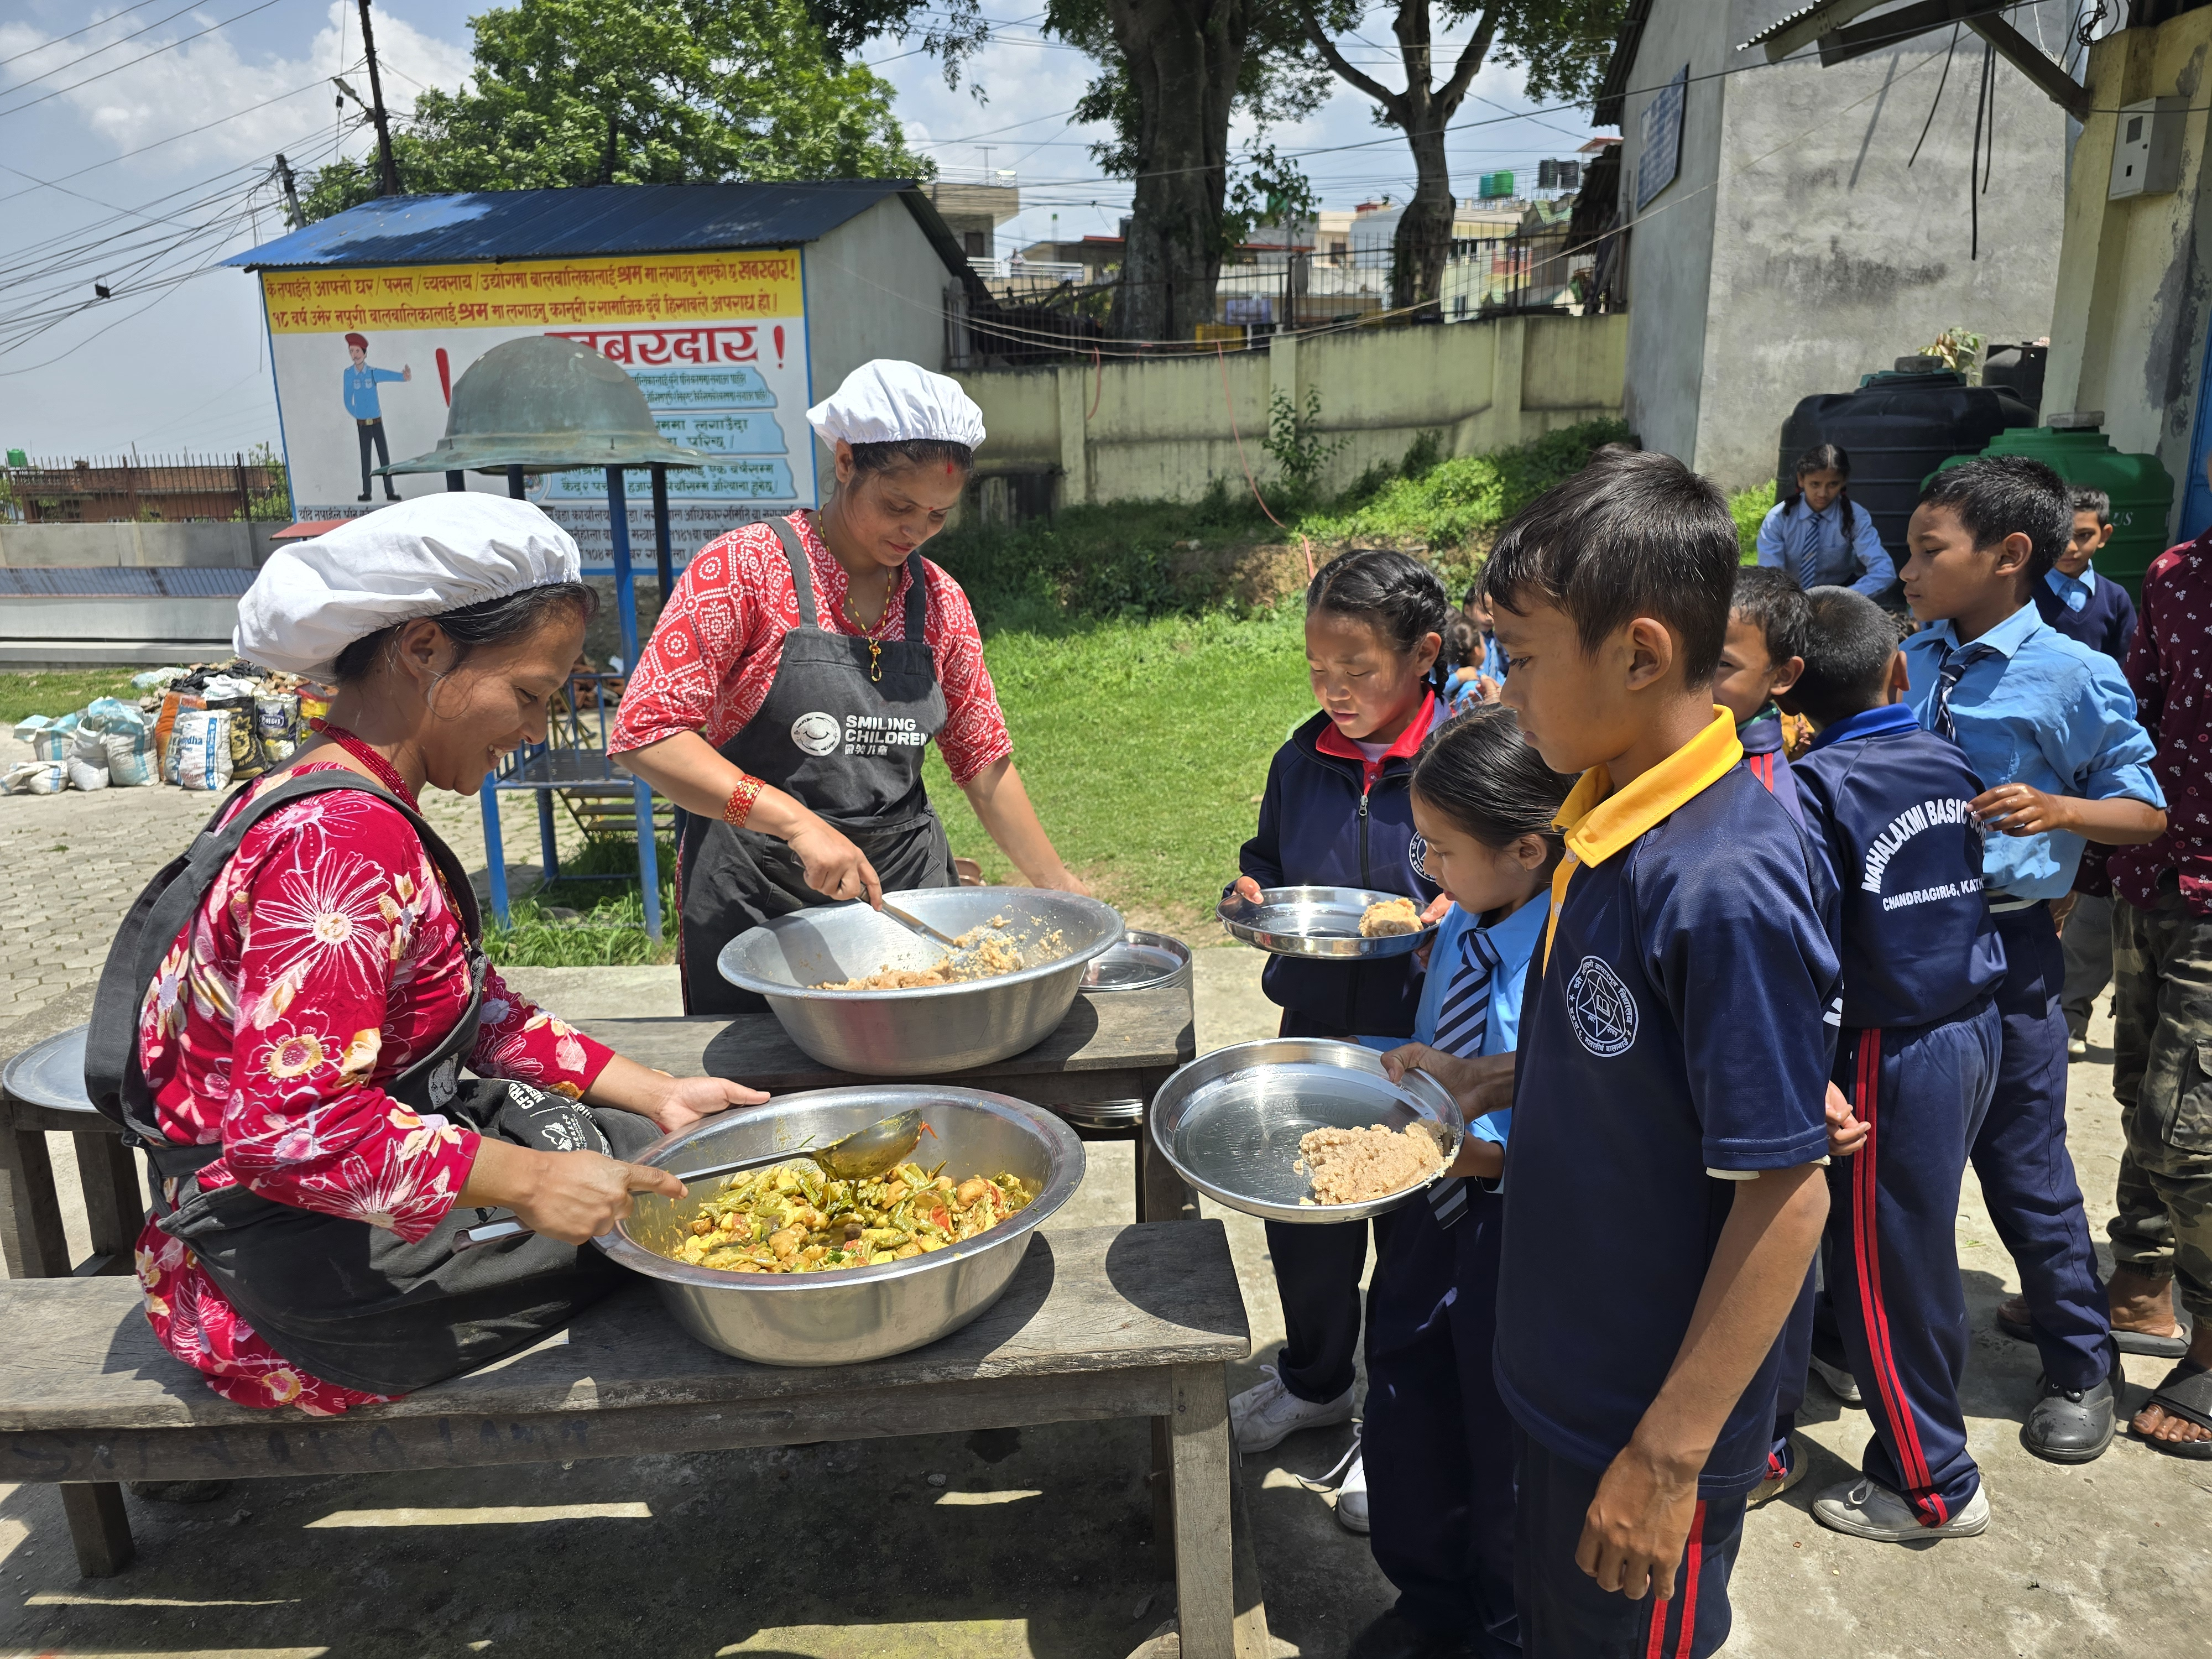  ▲受益学生在排队打饭 | 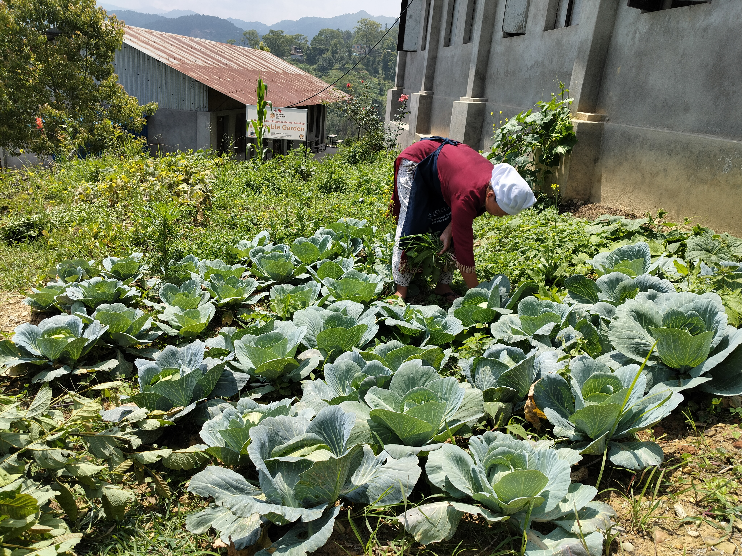  ▲供餐妈妈团照料菜园里的蔬菜

- 缅甸
2026年第二季度，缅甸学校普遍放假，到6月才开学。在休整一个假期后，国际微笑儿童供餐项目在缅甸仰光省莱达雅镇区第42号基础教育小学开展1日试学校供餐，该校568名学生和9名教师都吃上了一日两顿校园餐。
缅甸办公室项目团队组织妈妈团开展新学年营养与卫生知识培训，旨在提升妈妈团成员关于均衡膳食、食品卫生及健康生活方式的认识，为校园供餐质量提供支持和保障。
此外，新华社赴学校开展专题采访及拍摄，记录学校供餐情况，并采访了校长、教师、妈妈团成员及受益学生等多方代表，全面展现项目实施成效。
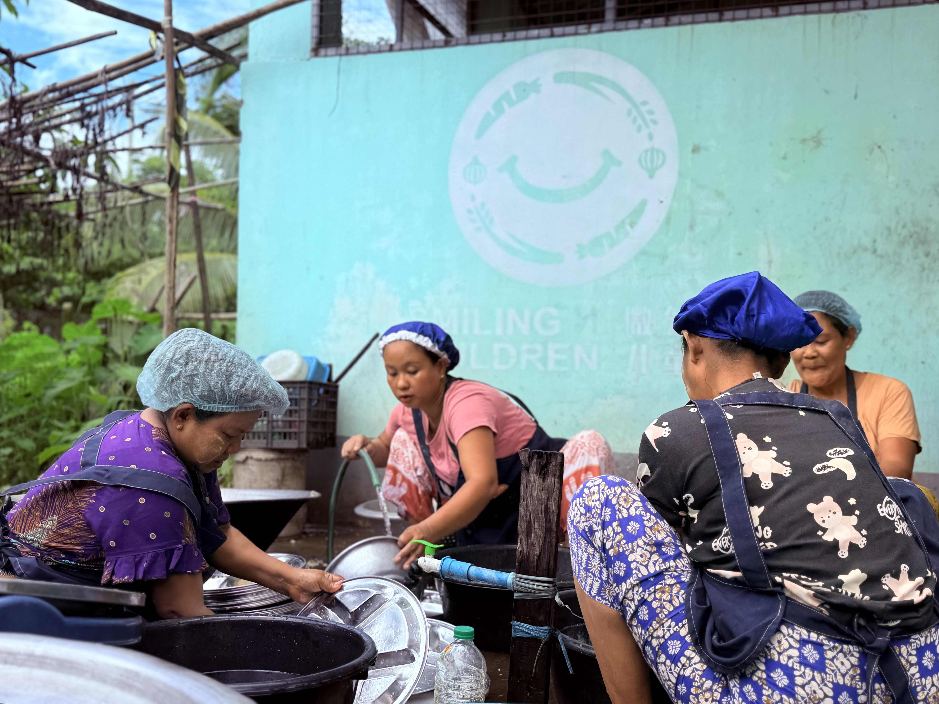  ▲供餐妈妈团在工作 | 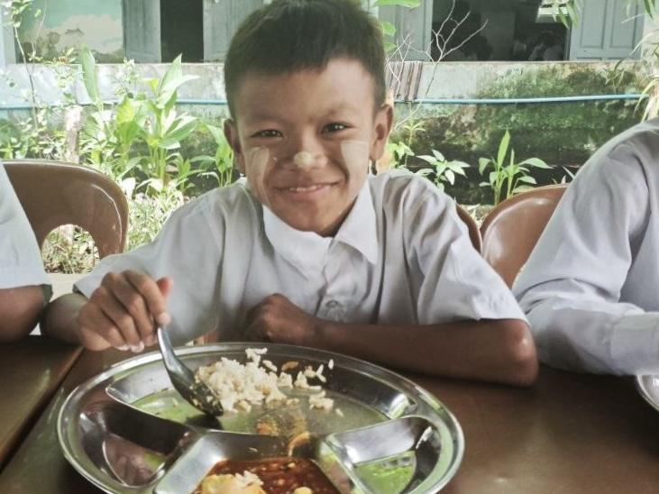  ▲受益学生用餐

（四）刚果（金）
2026年第二季度，国际微笑儿童供餐项目持续在刚果（金）卢本巴希市顺利运行。分布在3所学校的1944名学生、34名老师都吃上了一日两顿校园餐，18名供餐妈妈团成员从中获得工作和收入。
本阶段，不断提升学校供餐日常管理机制，进一步完善采购记录、财务披露等流程管理要求，加密线上监测频率。设计了全新的月度收支记录表，要求学校和合作伙伴共同完成。增强项目运行的规范性和可追溯性。
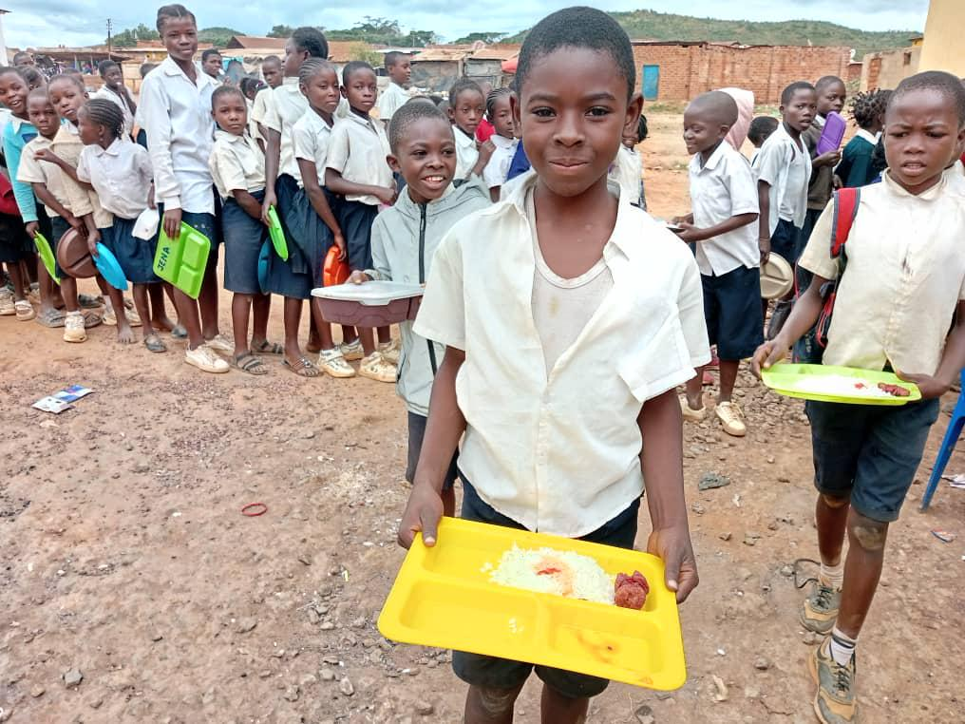
▲受益学生排队打饭

